

ГОСУДАРСТВЕННОЕ АВТОНОМНОЕ УЧРЕЖДЕНИЕ
САРАТОВСКОЙ ОБЛАСТИ
«РЕГИОНАЛЬНЫЙ ЦЕНТР ОЦЕНКИ КАЧЕСТВА ОБРАЗОВАНИЯ»

217. Краснокутский муниципальный район

Результаты единого государственного экзамена (ЕГЭ)
В ЕГЭ 2022 года в Краснокутском районе приняли участие 94 выпускника из 8 образовательных организаций. Это 100% от общего количества выпускников Краснокутского района.
Выпускники района не принимали участие в ЕГЭ по немецкому, французскому, испанскому и китайскому языкам. В общей сложности было сдано 319 человеко-экзаменов.
Процент недостижения минимального порога в этом году увеличился в районе по 4 из 11 предметов: по истории (на 8,7%), информатике и ИКТ (на 33,3%), биологии (на 10,8%) и химии (12,5%). Данный показатель снизился относительно результатов прошлого года по математике профильного уровня физике (на 8,8%), по обществознанию (на 5,8%).
По русскому языку, английскому языку, географии и литературе среди выпускников, не преодолевших минимального порога за последние три года, не было.

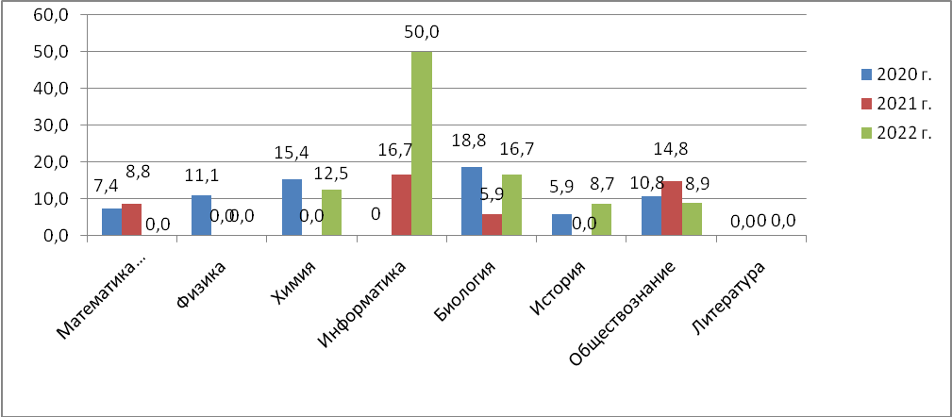
Рис.1 Динамика процента выпускников,
не достигших минимального порога по предметам ЕГЭ.
В СОШ № 1, СОШ № 2 г. Красный Кут и СОШ с. Первомайское процент недостижения минимального порогового балла по всем предметам выше, чем средний показатель по району (8,1%).
Участники не перешли минимальный порог по одному предмету в СОШ с. Первомайское (по обществознанию – 33,3%).
С двумя предметами не справились участники ГИА–11 из СОШ №1 г. Красный Кут (биология – 66,7%, обществознание – 14,3%).
В Лицей-интернат №5 ОАО «РЖД» выпускники не перешагнули порог по трем предметам (по биологии (20,0%), истории (25,0%) и обществознанию (9,1%)).
По четырем предметам этот показатель «западает» в СОШ №2 г. Красный Кут: (по химии (25,0%), информатике и ИКТ (50,0%) истории (50,0%) и обществознанию (10,0%)).
Успешно сдали все экзамены в СОШ №3 г. Красный Кут, СОШ с. Дьяковка, СОШ с. Лебедевка и СОШ с. Кирово.
Наибольшая доля недостижения минимального порога в разрезе предметов (вне зависимости от числа участников ЕГЭ):
- химия – СОШ № 2 г. Красный Кут (25,0%), Краснокутский район – 10,0%, Саратовская область – 16,0%;
- информатика и ИКТ – СОШ № 2 г. Красный Кут (50,0%), Краснокутский район – 16,7%, Саратовская область – 7,2%;
- биология – СОШ № 1 г. Красный Кут (66,7%), Краснокутский район – 21,4%, Саратовская область – 19,49%;
- история – СОШ № 2 г. Красный Кут (50,0%), Краснокутский район – 8,7%, Саратовская область – 6,36%;
- обществознание – СОШ с. Первомайское (33,3%), Краснокутский район – 8,9 %, Саратовская область – 11,98%.
В этом году в Краснокутском районе по 4 предметам есть участники ЕГЭ, которые получили более 80 баллов: по русскому языку, математике профильного уровня, истории и обществознанию.
Лидеры по проценту высокобалльников:
- по русскому языку – СОШ № 3 г. Красный Кут (13,64%);
- по математике профильного уровня – СОШ № 1 г. Красный Кут (12,5%);
- по истории − СОШ № 2 г. Красный Кут и СОШ с. Дьяковка (по 50,0%);
- по обществознанию − Лицей-интернат №5 ОАО «РЖД» (18,2%).
В этом учебном году 100 баллов на ЕГЭ выпускники Краснокутского района не получили.
Все выпускники Краснокутского района, проходивший ГИА-11 в 2022 году, получили аттестат о среднем общем образовании.
По итогам 2022 года в Краснокутском районе 16 выпускников из 5 учреждений получили аттестат особого образца:
Лицей-интернат №5 ОАО «РЖД» – 5 выпускников;
МОУ СОШ № 2 г. Красный Кут – 4 выпускника;
МОУ СОШ № 1 г. Красный Кут – 4 выпускника;
МОУ СОШ № 3 г. Красный Кут – 2 выпускника;
МОУ СОШ с. Лебедевка– 1 выпускник.
Итоговое сочинение в 2022 году писали 94 участника и все получили «зачет».

Результаты государственной итоговой аттестации в 9 классах.
В Государственной итоговой аттестации 2021 года в форме ОГЭ в Краснокутском районе приняли участие 291 выпускник из 19 образовательных организаций.
Выпускники принимали участие в государственной итоговой аттестации в форме ОГЭ по русскому языку и математике. В общей сложности было сдано 579 человеко-экзаменов.
В 2021 году 5 выпускников не преодолели минимальный порог по обязательным предметам в:
МОУ - СОШ № 3 и МОУ - СОШ с. Ямское – по математике;
МОУ - СОШ с. Логиновка и МОУ - СОШ с. Рекорд – по русскому языку;
МОУ - СОШ № 2 г. Красный Кут – по русскому языку и математике.
По итогам государственной итоговой аттестации 5 выпускников не получили аттестат об основном общем образовании.
Из числа не допущенных до ГИА два обучающихся не получил аттестат об основном общем образовании в МОУ - СОШ № 3 .
В итоговом собеседовании принимали участие 293 учащихся, все получили «зачет».

Результаты государственной итоговой аттестации в 9 классах.
В Государственной итоговой аттестации 2022 года в форме ОГЭ в Краснокутском районе приняли участие 331 выпускник из 19 образовательных организаций.
Выпускники принимали участие в государственной итоговой аттестации в форме ОГЭ по двум обязательным предметам (русский язык и математика), а также по предметам по выбору. В общей сложности был сдан 351 человеко-экзамен.
В 2022 году в Краснокутском районе 7 выпускников не получили аттестат об основном общем образовании, из них 1 выпускников из числа не допущенных до ГИА, по итогам государственной итоговой аттестации 6 выпускников из 3 образовательных организаций:
МОУ - СОШ № 1 г. Красный Кут – 4 выпускника;
МОУ - СОШ № 2 г. Красный Кут, МОУ - СОШ с. Комсомольское – по 1 выпускнику.
В итоговом собеседовании принимали участие 326 учащихся, все получили «зачет».
Динамика распределения по отметкам по итогам ГИА-9
в 2019, 2021 и 2022 г.г.
Таблица 1
Предмет | Количество «5», % |  |  | Количество «4», % |  |  |  | Количество «3», % |  |  | Количество «2», %
 | 2019 | 2021 | 2022 |  | 2019 | 2021 | 2022 | 2019 | 2021 | 2022 | 2019 | 2021 | 2022
Русский язык | 15,1 | 15,9 | 18,2 |  | 41,5 | 29 | 33,1 | 43,4 | 54,1 | 48 | 0 | 1 | 0,6
Математика | 6,9 | 1,4 | 1,5 |  | 42,5 | 22,9 | 36,6 | 50,3 | 74,7 | 61,9 | 0,3 | 1 | 0
Физика | 16,3 | 0 | 3,2 |  | 55,8 | 0 | 29 | 27,9 | 0 | 67,7 | 0 | 0 | 0
Химия | 26,7 | 0 | 40 |  | 46,6 | 0 | 33,3 | 26,7 | 0 | 26,7 | 0 | 0 | 0
Информатика | 5,9 | 0 | 5,4 |  | 37,2 | 0 | 40,5 | 56,9 | 0 | 54,1 | 0 | 0 | 0
Биология | 1,7 | 0 | 3,7 |  | 35,1 | 0 | 33,3 | 63,2 | 0 | 61,1 | 0 | 0 | 1,8
География | 13 | 0 | 11,5 |  | 44,3 | 0 | 43,9 | 42,7 | 0 | 44,3 | 0 | 0 | 0,4
Обществознание | 5,2 | 0 | 6,7 |  | 43,7 | 0 | 34,5 | 51,1 | 0 | 57,1 | 0 | 0 | 1,6
Английский язык | 0 | 0 | 50 |  | 0 | 0 | 50 | 0 | 0 | 0 | 0 | 0 | 0
История | 0 | 0 | 33,3 |  | 0 | 0 | 33,3 | 100 | 0 | 0 | 0 | 0 | 33,3
Литература | 0 | 0 | 0 |  | 0 | 0 | 0 | 0 | 0 | 100 | 0 | 0 | 0

В 2020 году ОГЭ не проводился.
В 2021 году ОГЭ проводился только по русскому языку и математике.

Результаты региональных проверочных работ (РПР)
Таблица 2
2019-2020 учебный год
1 этап | 5 | % | 4 | % | 3 | % | 2 | %
270 участников | 18 | 6,67 | 59 | 21,85 | 93 | 34,44 | 100 | 37,04
2020-2021 учебный год
1 этап | 5 | % | 4 | % | 3 | % | 2 | %
219 участников | 1 | 0,5 | 20 | 9,1 | 78 | 35,6 | 120 | 54,8
2 этап | 5 | % | 4 | % | 3 | % | 2 | %
281 участник | 1 | 0,4 | 43 | 15,3 | 102 | 36,3 | 135 | 48
2021-2022 учебный год
1 этап | 5 | % | 4 | % | 3 | % | 2 | %
297 участников | 9 | 3 | 28 | 9,4 | 139 | 46,8 | 121 | 40,7
2 этап | 5 | % | 4 | % | 3 | % | 2 | %
194 участника | 1 | 0,5 | 31 | 16 | 81 | 41,8 | 81 | 41,7

В 2019-2020 учебном году второй этап РПР не проводился в связи с карантинными мероприятиями в Саратовской области.
В целом по результатам РПР 2021-2022 года наблюдается увеличение количества участников, получивших неудовлетворительный результат на 1%.

Имеющиеся на текущий момент данные по результатам ВПР 2022

Учебный предмет | Качество знаний, %
Учебный предмет | 4 класс/5(4) |  | 5 класс/6(5) |  | 6 класс/7(6) |  | 7 класс/8(7) |  | 8 класс/9(8)
Учебный предмет | Саратовская область | Краснокутский муниципальный район | Саратовская область | Краснокутский муниципальный район | Саратовская область | Краснокутский муниципальный район | Саратовская область | Краснокутский муниципальный район | Саратовская область | Краснокутский муниципальный район
Русский язык | 63,15/  57,78 | 50,19 | 53,14/  49,93 | 44,96 | 48,08/  44,2 | 44,26 | 40,49/  39,38 | 37,35 | 47,11/  44,23 | 37,3
Математика | 71,59/  70,54 | 60,71 | 54,54/  51,05 | 44,25 | 39,75/  36,78 | 30,68 | 40,29/  34,23 | 29,88 | 32,64/  29,8 | 22,22

Учебный предмет | Успеваемость. %
Учебный предмет | 4 класс/5(4) |  | 5 класс/6(5) |  | 6 класс/7(6) |  | 7 класс/8(7) |  | 8 класс/9(8)
Учебный предмет | Саратовская область | Краснокутский муниципальный район | Саратовская область | Краснокутский муниципальный район | Саратовская область | Краснокутский муниципальный район | Саратовская область | Краснокутский муниципальный район | Саратовская область | Краснокутский муниципальный район
Русский язык | 95,49/  92,99 | 93,77 | 90,52/  89,46 | 90,76 | 90,09/  86,51 | 93,27 | 87,96/  88,11 | 92,77 | 88,47/  85,81 | 89,61
Математика | 97,37/  96,68 | 96,42 | 90,92/  89,42 | 91,06 | 88,9/  88,59 | 93,63 | 90,95/  89,72 | 94,2 | 90,87/  89,41 | 90,87

